C.à Lampertico, 16 - 36100 Vicenza tel 0444/506361 cell. 3385074151

Circolare n. 58

circolovicenza@alice.it circolovicenza.unicredit.it
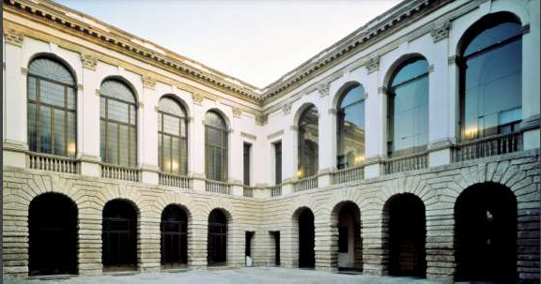

PASSEGGIATA A PALAZZO
Visita guidata alle Gallerie di Palazzo Thiene

“Questa casa è in isola, cioè circondata da quattro strade” Andrea Palladio – I quattro libri dell’architettura

Palazzo Thiene è uno straordinario capolavoro dell’architettura di Andrea Palladio, il vertice della sua concezione e insieme, il Palazzo più universale e cosmopolita di Vicenza, Città di Palazzi.
Gli interni ricchi di apparati decorativi e affreschi lo rendono un esempio mirabilmente conservato di arte rinascimentale e rappresentativo della più alta tradizione artistica e architettonica del Veneto.
Dal 1994 Palazzo Thiene è patrimonio Unesco e dal 2016 è stato riconosciuto di eccezionale interesse culturale.

Dopo 5 anni di chiusura, Palazzo Thiene riapre al pubblico!
Ed il Circolo non può permettersi di far mancare ai propri soci la visita di questo Palazzo, che farà parte del polo museale cittadino assieme a Teatro Olimpico, Basilica Palladiana, Pinacoteca del Chiericati, Chiesa di Santa Corona, Museo naturalistico archeologico e Museo del Risorgimento e della Resistenza.

Quando?
DOMENICA 10 OTTOBRE ORE 9.30
Durata: un’ora
Numero max di partecipanti: 25 (solo soci iscritti e famigliari iscritti)

Costo?
Grazie al contributo del Circolo, i Soci godranno del prezzo agevolato di € 3 . Gratuito fino a 12 anni.

Le adesioni si riceveranno fino a vener
d
e
quorum.
ì 1 ottobre, salvo chiusura anticipata per raggiungim
nto del

E’ necessario essere in possesso di green pass e mascherina.

Referente dell’iniziativa è Alessandra Pozzato - mail alessandra.pozzato@unicredit.eu - tel 3478893545

Vicenza, 24 settembre 2021

IL CIRCOLO

Il sottoscritto/a socio Effettivo / Aggregato

iscrive se stesso/ i seguenti familiari iscritti al Circolo alla

“PASSEGGIATA A PALAZZO - VISITA GUIDATA ALLE GALLERIE DI PALAZZO THIENE”

1).....................................................................................................................................

2).....................................................................................................................................

3)....................................................................................................................................

4).....................................................................................................................................

ed autorizza l’addebito di euro...........

su conto corrente numero..........................................................c/o l’agenzia codice……

UniCredit di .................................................................................

e-mail...................................................................................... cell...................................................

Data.................... Firma....................................................

PRIVACY: Avendo preso atto dell’informativa fornitami da UniCredit Circolo Vicenza sui contenuti, diritti e doveri sanciti dal Regolamento Europeo (UE / 2016/679) in tema di protezione dati, informativa comunque sempre consultabile sul sito del Circolo stesso (unicreditcircolovicenza.it) consento a UniCredit Circolo Vicenza di trattare i miei dati per l’organizzazione ed erogazione dei servizi richiesti in questa circolare.

Firma ……………………………………

RESPONSABILITA’: Il partecipante è consapevole che la sua partecipazione (e quella dei propri familiari) alle manifestazioni del Circolo Vicenza o ad attività patrocinate dal Circolo, avviene a suo rischio e pericolo e sotto la propria responsabilità. È consapevole altresì di sollevare il Circolo Vicenza, l’organizzazione, i suoi rappresentanti ed aiutanti, le autorità e le altre persone collegate con l’organizzazione delle manifestazioni, da ogni e qualsiasi responsabilità per danni e inconvenienti che a lui derivassero o derivassero a terzi, o a cose di terzi, per effetto della sua partecipazione alle attività istituzionali, rinunciando a priori a qualsiasi rivalsa e ad ogni ricorso ad autorità non considerate dalle vigenti norme.

Firma ……………………………………

LIBERATORIA/AUTORIZZAZIONE PER LA PUBBLICAZIONE DI FOTO: A titolo gratuito, senza limiti di tempo, anche ai sensi degli artt. 10 e 320 cod.civ. e degli artt. 96 e 97legge 22.4.1941, n. 633, Legge sul diritto d’autore, alla pubblicazione delle proprie immagini sul sito internet di UniCredit Circolo Vicenza, nonché autorizza la conservazione delle foto e dei video stessi negli archivi informatici di UniCredit Circolo Vicenza e prende atto che la finalità di tali pubblicazioni sono meramente di carattere informativo ed eventualmente promozionale.

Firma ……………………………………

